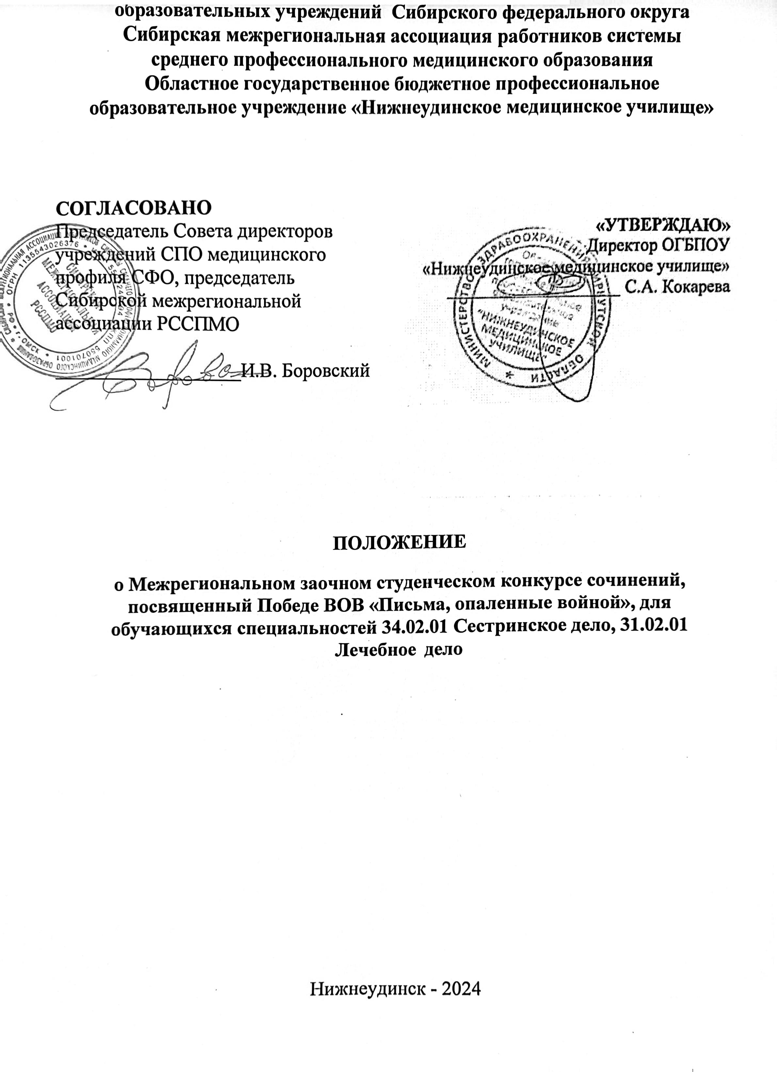

- Общие положения

Настоящее Положение определяет статус, цели, задачи, требования и порядок проведения о Межрегиональном заочном студенческом конкурсе сочинений, посвященный Победе ВОВ «Письма, опаленные войной», для обучающихся специальностей 34.02.01 Сестринское дело, 31.02.01 Лечебное дело
Положение разработано в соответствии с Федеральным законом от 29.12.2012 г. № 273-ФЗ «Об образовании», Профессиональным стандартом «Педагог профессионального обучения, профессионального образования и дополнительного профессионального образования» (утв. Приказом Министерства труда и социальной защиты РФ от .8.09.2015 г. № 608н), Уставом ОГБПОУ «Нижнеудинское медицинское училище», Правилами внутреннего распорядка и другими локальными актами образовательного учреждения.
Конкурс проводится в соответствии с планом-графиком работы Совета директоров средних медицинских и фармацевтических образовательных учреждений Сибирского федерального округа (СФО) и Сибирской межрегиональной ассоциации работников системы среднего профессионального медицинского образования (далее – Ассоциация) на 2024 год.
2. Организация деятельности

2.1 Цель – воспитание у подрастающего поколения гражданственности и патриотизма, уважения к бессмертному воинскому подвигу.
2.2. Задачи:
− воспитание патриотизма, нравственной и политической культуры, формирование гражданско-патриотической позиции;
− повышение интереса к событиям Великой Отечественной войны 1941-1945 гг. через знакомство с литературными произведениями, посвящёнными Великой Отечественной войне 1941-1945 гг.
2.3. Организатором конкурса является государственное бюджетное профессиональное образовательное учреждение «Нижнеудинское медицинское училище».
2.4. В конкурсе могут принимать участие обучающиеся 1 курсов по специальностям 34.02.01 Сестринское дело, 31.02.01 Лечебное дело
Форма участия: Заочная
Рабочий язык конкурса – русский.
Количество участников от одной образовательной организации не более 2-х.
Участие в конкурсе является добровольным и бесплатным.

- Порядок и сроки проведения конкурса

3.1 Конкурс проводится в заочной форме с 22.04.2024 по 14.05.2024 г.
3.2 Заявки на участие в конкурсе (приложение 1) и материалы принимаются Оргкомитетом с 22.04.2024 по 30.04.2024 г. на электронный адрес: shaydurova-1989@mail.ru с темой письма «конкурс сочинений». В качестве имени файлов указывается фамилия автора и наименование образовательной организации например: «Иванов, Ангарский медицинский колледж, сочинение», «Иванов, Ангарский медицинский колледж, заявка».

- Условия проведения конкурса
3.1. Конкурс проводится дистанционно в один этап.
3.2. К участию в конкурсе приглашаются студенты
3.3. Участниками конкурса могут быть только отдельные конкурсанты, коллективные заявки не принимаются.
3.4 Участники должны представить на Конкурс написанное от руки «письмо
с фронта» от лица солдата своим родным. Письмо должно быть написано простым карандашом или ручкой на листе бумаги из тетради. Объем письма – 1 страница. Форма письма – «солдатский треугольник».
-работа оформляется как письмо с фронта («треугольник») в рукописном виде, фотографируется ( в развёрнутом виде (каждая страница) и сложенное в «треугольник») и присылается в электронном виде на почту shaydurova-1989@mail.ru, дополнительно присылается печатный текст письма в свободной форме
Примерная схема текста письма:
1.Обращение.
2.Основное содержание письма.
3 Заключительная часть.
4.Вопросы адресату, просьбы, приветы и пожелания.
5 Прощание. Подпись.
6 Дата написания.
При написании письма надо помнить, что письмо с фронта короткое. В
нём писали самое главное: что живы, бьют врага и верят в победу.

- Критерии оценки результатов
- соответствие работы теме конкурса – от 0 до 5 баллов;
- глубина раскрытия темы – от 0 до 5 баллов;
- творческий подход – от 0 до 5 баллов;
- грамотность изложения (орфография, пунктуация, отсутствие речевых,
грамматических, логических ошибок) – от 0 до 5 баллов.

- Подведение итогов.
6.1 Победители Конкурса определяются Экспертной комиссией.
6.2. Жюри оформляет протокол Конкурса, обобщает результаты и объявляет итоги. Информация об итогах Конкурса будет размещена на сайте:
- ОГБПОУ «Нижнеудинское медицинское училище» https://nmu38.ru/
6.3. Победители конкурса награждаются Дипломами 1,2,3 степени. Все участники Конкурса, не занявшие призовые места, получают Сертификаты участников.
6.4. Ответственность за соблюдение авторских прав конкурсной работы несет автор согласно действующему законодательству Российской Федерации.
6.5 Дипломы и Сертификаты будут размещены на сайте (https://nmu38.ru )
6.6. Церемония награждения победителей конкурса пройдет не позднее 14 мая 2024 года.
7. Состав жюри:
Шайдурова Юлия Викторовна – преподаватель русского языка и литературы;
Зубкова Евгения Александровна – методист;
Черных Елена Владимировна - преподаватель общеобразовательных дисциплин;

8. Контактная информация:
Адрес: 665110, г. Нижнеудинск, ул. Лермонтова, д.20.
shaydurova-1989@mail.ru 89500878331 Шайдурова Юлия Викторовна

Приложение 1

Заявка на участие
В Межрегиональном заочном студенческом видео конкурсе «Мы о войне стихами говорим» для обучающихся специальностей 34.02.01 Сестринское дело, 31.02.01 Лечебное дело

1 | Ф.И.О участника (полностью)
2 | Ф.И.О руководителя (полностью)
3 | Специальность, курс
4 | Образовательная  организация (название полностью)
5 | Адрес электронной почты (для рассылки наградных материалов)
6 | Контактный телефон руководителя

